**ЛАБОРАТОРНА РОБОТА №10**

**Тема: ВИКОРИСТАННЯ БАЗОВИХ ТИПІВ АНІМАЦІЙ**

**Мета:** ознайомитись із основами створення анімацій на базі DoubleAnimation, ColorAnimation та PointAnimation. Навчитися створювати анімації та анімувати різні властивості елементів управління.

**Завдання 13:** Переміщення з ефектом глибини: Анімуйте переміщення елемента з ефектом перспективи, що створює враження глибини.

**Хід роботи**

**Лістинг код XAML:**

<Window x:Class="WpfApp10.MainWindow"

xmlns="http://schemas.microsoft.com/winfx/2006/xaml/presentation"

xmlns:x="http://schemas.microsoft.com/winfx/2006/xaml"

xmlns:d="http://schemas.microsoft.com/expression/blend/2008"

xmlns:mc="http://schemas.openxmlformats.org/markup-compatibility/2006"

xmlns:local="clr-namespace:WpfApp10"

mc:Ignorable="d"

Title="Анімація з глибиною" Height="400" Width="600">

<Canvas x:Name="myCanvas" Background="LightGray">

<Ellipse x:Name="myEllipse" Width="50" Height="50" Fill="Blue" />

</Canvas>

</Window>

**Лістинг код c#:**

public partial class MainWindow : Window

{

public MainWindow()

{

InitializeComponent();

Loaded += MainWindow_Loaded;

}

private void MainWindow_Loaded(object sender, RoutedEventArgs e)

{

// Анімація переміщення по X

var moveX = new DoubleAnimation

{

From = 50,

To = 400,

Duration = TimeSpan.FromSeconds(3),

AutoReverse = true,

RepeatBehavior = RepeatBehavior.Forever

};

// Анімація переміщення по Y

var moveY = new DoubleAnimation

{

From = 50,

To = 250,

Duration = TimeSpan.FromSeconds(3),

AutoReverse = true,

RepeatBehavior = RepeatBehavior.Forever

};

// Анімація масштабу (ефект глибини)

var scaleAnimation = new DoubleAnimation

{

From = 0.5,

To = 2.0,

Duration = TimeSpan.FromSeconds(3),

AutoReverse = true,

RepeatBehavior = RepeatBehavior.Forever

};

// Трансформація масштабу для еліпса

ScaleTransform scale = new ScaleTransform();

myEllipse.RenderTransform = scale;

myEllipse.RenderTransformOrigin = new Point(0.5, 0.5);

// Запуск анімацій

myEllipse.BeginAnimation(Canvas.LeftProperty, moveX);

myEllipse.BeginAnimation(Canvas.TopProperty, moveY);

scale.BeginAnimation(ScaleTransform.ScaleXProperty, scaleAnimation);

scale.BeginAnimation(ScaleTransform.ScaleYProperty, scaleAnimation);

}

}

**Результат роботи:**

1. Еліпс плавно переміщується по екрану.
2. Одночасно відбувається масштабування від 0.5× до 2×, що створює ефект наближення та віддалення.
3. Завдяки циклічності (RepeatBehavior.Forever) анімація виконується безкінечно.

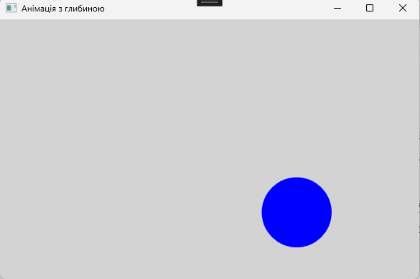

Рис.1. Ефект наближення зі збільшенням елемента

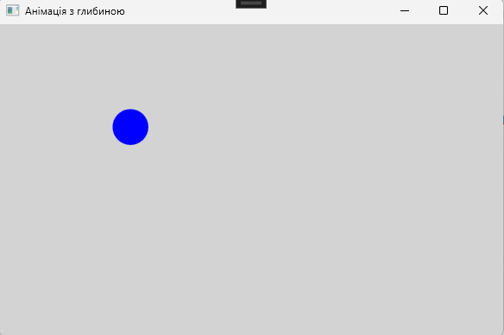

Рис.2. Ефект віддалення зі зменшенням елемента

**Висновок:** У ході виконання лабораторної роботи ознайомилися з базовими типами анімацій у WPF: DoubleAnimation, ColorAnimation, PointAnimation, ThicknessAnimation. На практиці було реалізовано анімоване переміщення об’єкта з ефектом глибини шляхом поєднання руху (зміна координат) та зміни масштабу. Отримані знання можна застосувати для створення більш складних візуальних ефектів у WPF-додатках.

**Виконано:** Куліш Владою Іванівною, група БІП-1-22.